МИНИСТЕРСТВО НАУКИ И ВЫСШЕГО
ОБРАЗОВАНИЯ РОССИЙСКОЙ ФЕДЕРАЦИИ
ФЕДЕРАЛЬНОЕ ГОСУДАРСТВЕННОЕ БЮДЖЕТНОЕ ОБРАЗОВАТЕЛЬНОЕ УЧРЕЖДЕНИЕ
ВЫСШЕГО ОБРАЗОВАНИЯ
«БЕЛГОРОДСКИЙ ГОСУДАРСТВЕННЫЙ
ТЕХНОЛОГИЧЕСКИЙ УНИВЕРСИТЕТ им. В.Г.ШУХОВА»
(БГТУ им. В.Г.Шухова)

Кафедра программного обеспечения вычислительной техники и автоматизированных систем

Лабораторная работа №6
Дисциплина: Теория цифровых автоматов
по теме Синтез и анализ многовыходных комбинационных схем
в базисе И-ИЛИ-НЕ с учетом неопределенностей

Выполнил: ст. группы ВТ-31
Новожен Н.В
Проверил: Рязанов.Ю.Д

Белгород 2019

Цель работы: научиться строить эффективные по быстродействию и затратам оборудования многовыходные комбинационные схемы с учетом неопределенностей.

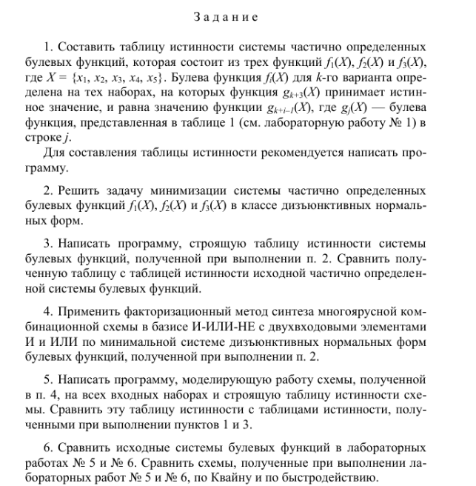
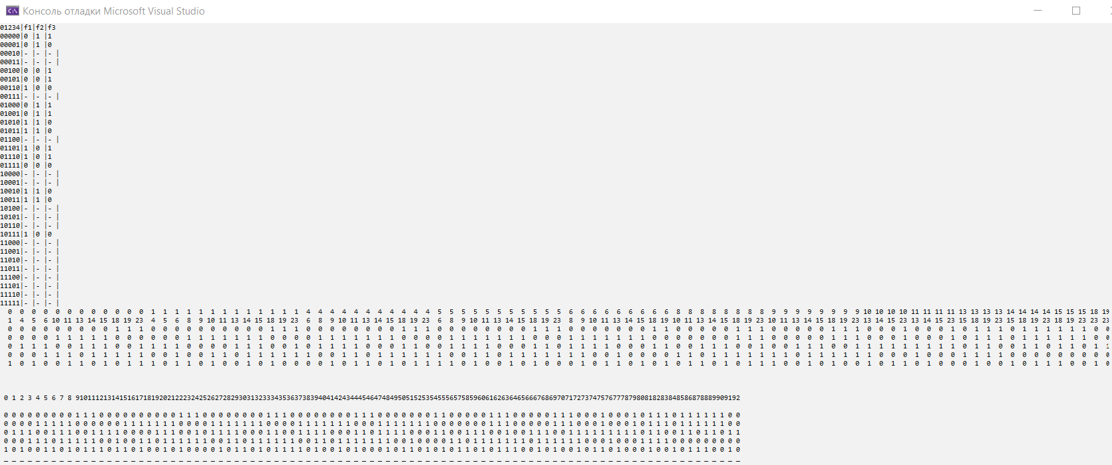
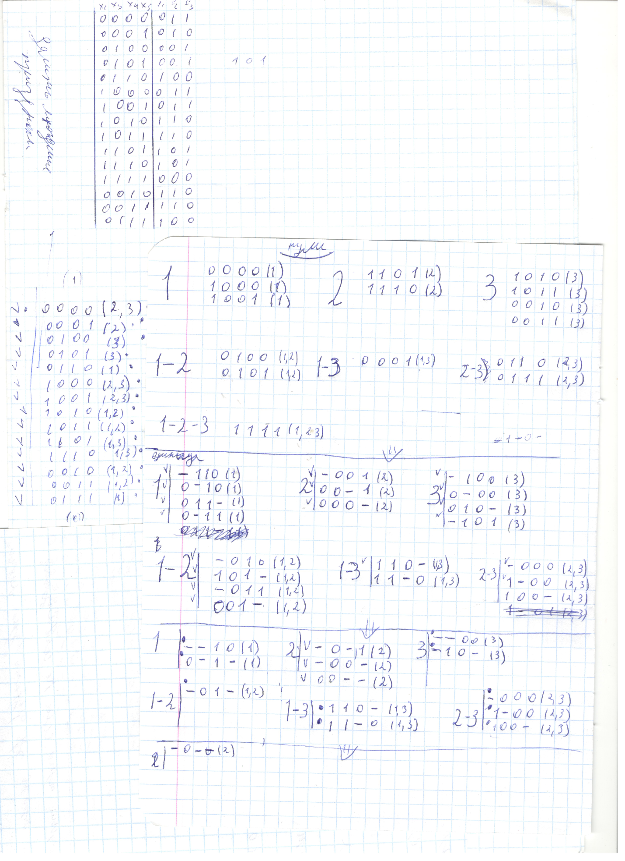

1 вариант
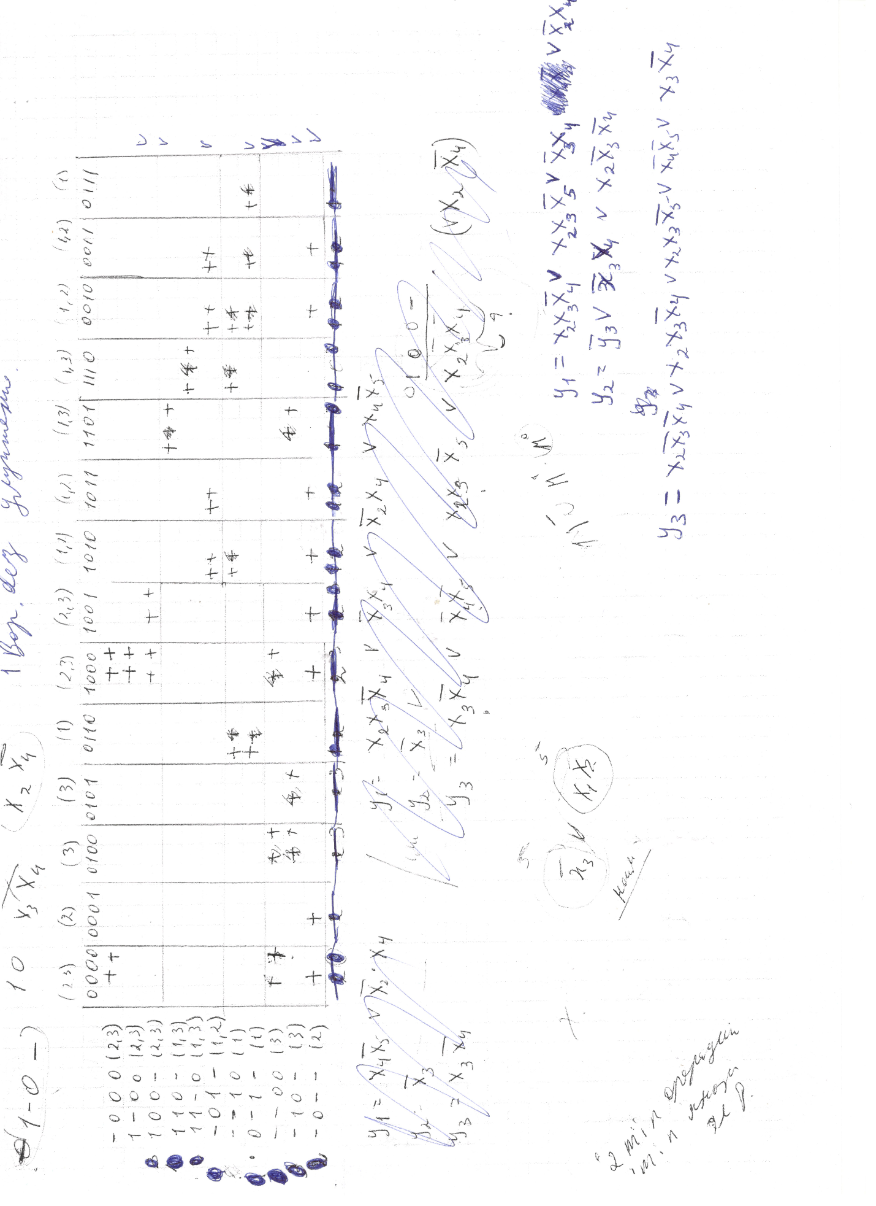

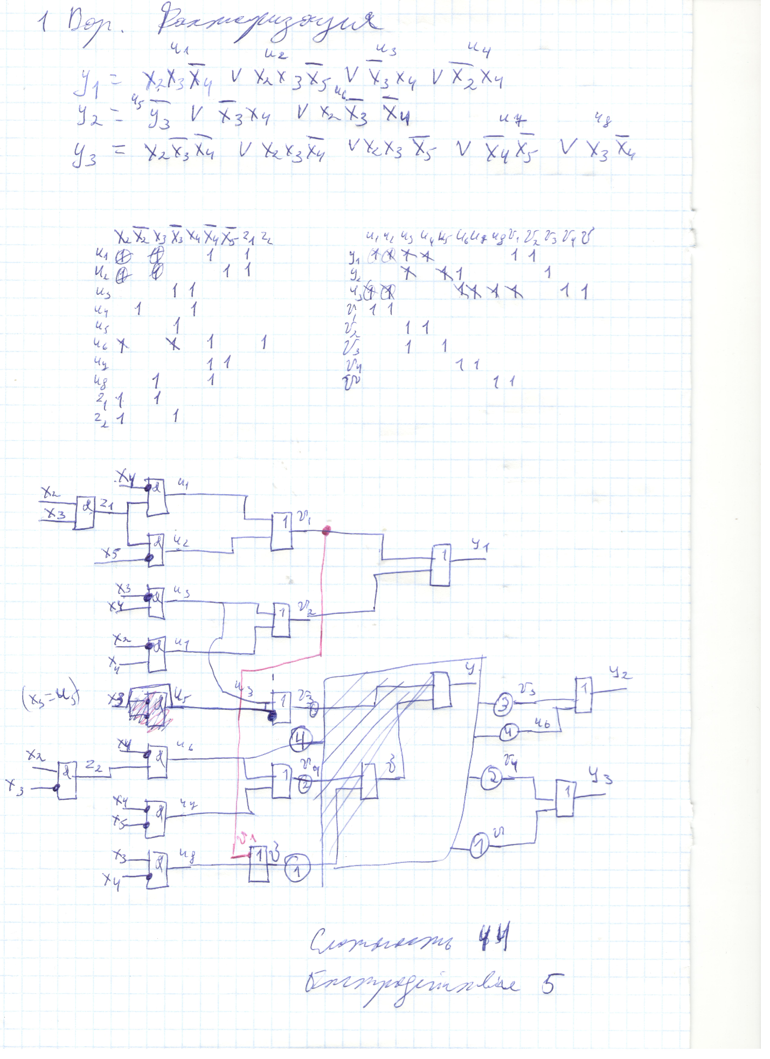

my f_var1(int x1, int x2, int x3, int x4, int x5)
{
my ff;

int z1 = x2 && x3;
int z2 = x2 && !x3;

int u1 = !x4 && z1;
int u2 = !x5 && z1;
int u3 = !x3 && x4;
int u4 = x4 && !x2;
int u5 = x3;
int u6 = !x4 && z2;
int u7 = !x4 && !x5;
int u8 = x3 && !x4;

int v1 = u1 || u2;
int v2 = u3 || u4;
int v3 = !u5 || u3;
int v4 = u6 || u7;

int w = u8 || v1;

int f1 = v2 || v1;
int f2 = u6 || v3;
int f3 = w || v4;

ff.f1 = f1;
ff.f2 = f2;
ff.f3 = f3;

return ff;
}
2 вариант(лучше)
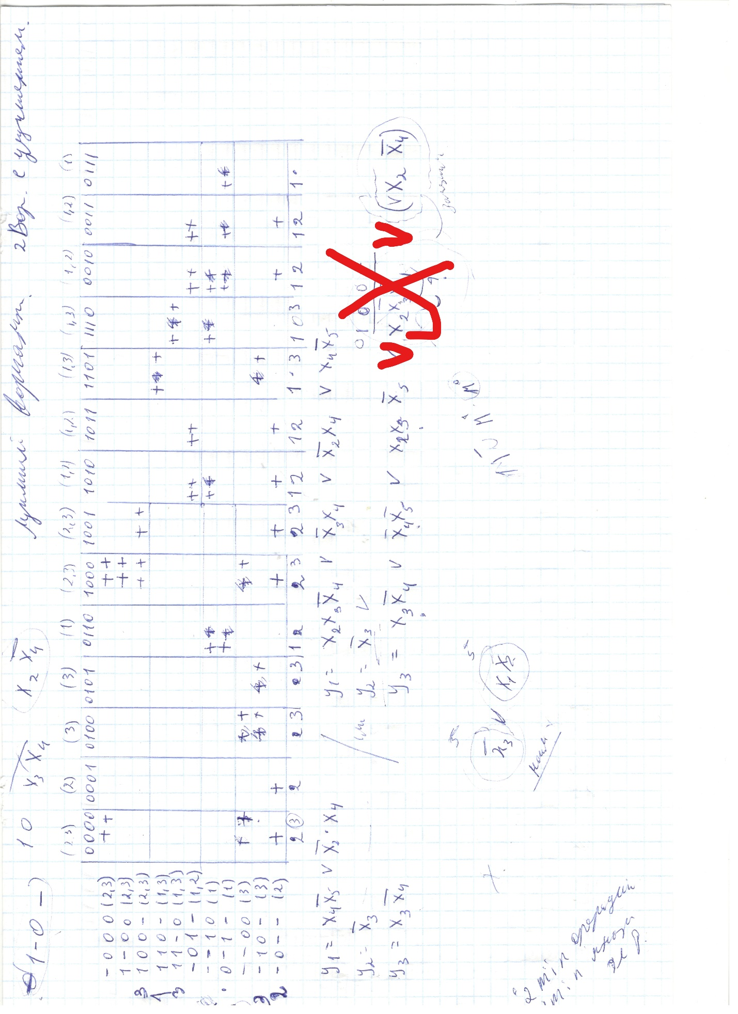

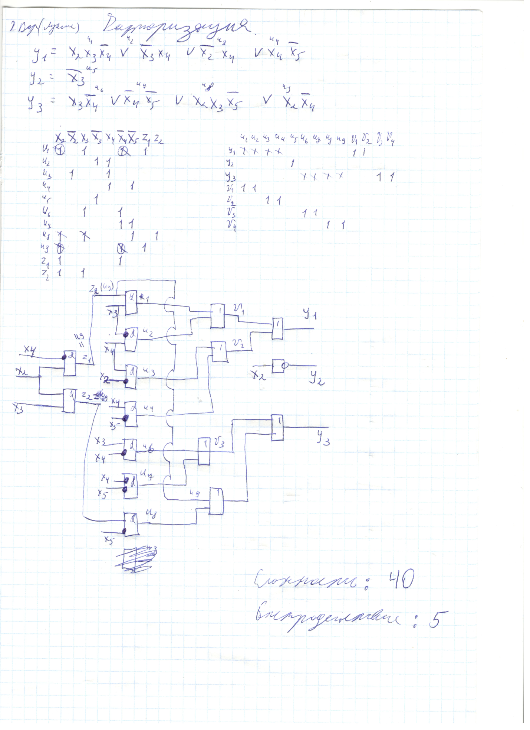

my f_var2(int x1, int x2, int x3, int x4, int x5)
{
my ff;

int z1 = x2 && !x4;
int z2 = x2 && x3;

int u1 = x3 && z1;
int u2 = !x3 && x4;
int u3 = !x2 && x4;
int u4 = x4 && !x5;
int u5 = x3;
int u6 = x3 && !x4;
int u7 = !x4 && !x5;
int u8 = z2 && !x5;
int u9 = z1;

int v1 = u1 || u2;
int v2 = u3 || u4;
int v3 = u6 || u7;
int v4 = u8 || u9;

int f1 = v2 || v1;
int f2 = !u5;
int f3 = v3 || v4;

ff.f1 = f1;
ff.f2 = f2;
ff.f3 = f3;

return ff;
}
int main()
{
//f123(0, 1, 1, 0, 1);
setlocale(LC_ALL, "Russian");
int n = 5;
int m = 32;
auto a = GetTableTrue(m, n);
fun(a, m, n);
//auto arr = gt_lab6(a, m, n);
//compsk(a, m, n);

int nn = 5;
int mm = 32;
auto aa = GetTableTrue2(m, n);
fun2(aa, mm, nn);

}
